**Põhja prefektuur**

**Pärnu mnt 139, Tallinn**

|  |  |  |
| --- | --- | --- |
| **22.05.2024** | **kell** | **09:40** |

**Lähtuvalt Korrakaitseseaduse § 68 lg 3 on Põhja prefektuur registreerinud teate avaliku koosoleku läbiviibimise kohta:**

|  |  |  |  |  |  |  |  |
| --- | --- | --- | --- | --- | --- | --- | --- |
| **alates** | **26.05.2024** | **kell** | **10:00** | **kuni** | **26.05.2024** | **kell** | **20:00** |

|  |  |
| --- | --- |
| **koosoleku eesmärk:** | Keskerakonna Euroopa Parlamendi valimiste platvormi ja kandidaatide tutvustamine |

|  |  |
| --- | --- |
| **koosoleku pidamise koht:** | Jõesuu 5, Tallinn, Pirita, puhkeala juures |

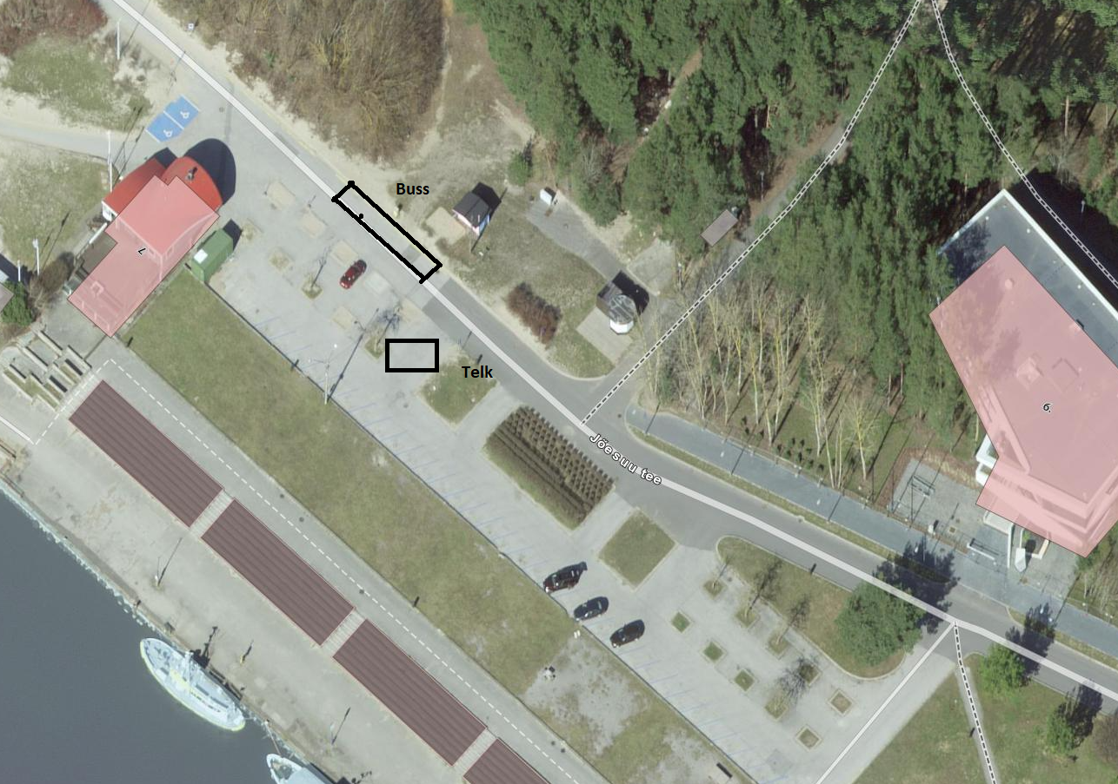

|  |  |
| --- | --- |
| **liikumismarsruut:** | Puudub |

|  |  |
| --- | --- |
| **osalejate arv:** | 75 |

|  |  |
| --- | --- |
| **teave koosolekul kasutatavate heli- või valgustusseadmete kohta:** | Kasutatakse kõlareid ja mikrofoni |

|  |  |
| --- | --- |
| **teave koosoleku pidamiseks püstitatavate telkide, lavade, tribüünide või muude suuremõõtmeliste konstruktsioonide kohta:** | 2 telki, 3m*3m, buss Neoplan, mõõdud 13.8m*3.5m*2.5m |

|  |  |  |
| --- | --- | --- |
| **Korraldaja:** | Ees ja perekonnanimi: | Juri Danilov, Eesti Keskerakond |
| Sidevahend: | 56500728 |

|  |  |  |
| --- | --- | --- |
| **Korrapidaja:** | Ees ja perekonnanimi: | Juri Danilov, Eesti Keskerakond |
| Sidevahend: | 56500728 |

Julgestustalitus

Operatiivbüroo

Põhja prefektuur

Politsei- ja Piirivalveamet